公平な負担を考えてみよう

組 番 氏 名
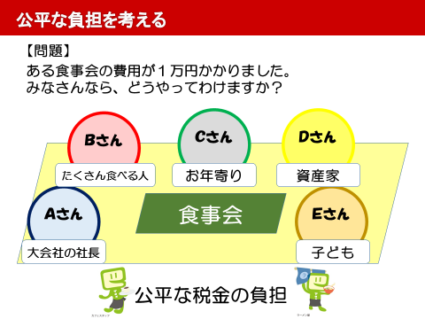

【自分の意見】
 | 負担金額 | 理 由
Ａさん（大会社の社長）
Ｂさん（たくさん食べる人）
Ｃさん（お年寄り）
Ｄさん（資産家）
Ｅさん（子ども）
合 計 | １０，０００円

【グループの意見】
 | 負担金額 | 理 由
Ａさん（大会社の社長）
Ｂさん（たくさん食べる人）
Ｃさん（お年寄り）
Ｄさん（資産家）
Ｅさん（子ども）
合 計 | １０，０００円
（メモ）

一つの例を考えてみましょう。５人で食事会をしました。
参加者は、Ａさん、Ｂさん、Ｃさん、Ｄさん、Ｅさんです。
Ａさんは、大きな会社の社長ですごいお金持ちです。
Ｂさんは、たくさん食べてたくさん飲みます。
Ｃさんは、お年寄りで年金暮らしです。
Ｄさんは、ものすごい資産家ですが働いていません。
Ｅさんは、子どもでお家のひとからこずかいをもらってます。
そのような５人が食事会をして、合計で1万円かかりました。
費用はどのように負担しますか？
具体的な金額ではなく、例えば●●さんが多く払うとか、■■さんが少なく払うなどを考えてみましょう。どなたかに発表してもらいます。
なぜ、そのような払い方にするのか、その理由も発表をお願いします。

（解答例）
１ ５人で均等に割り勘という考え方
２ Ａさんは、お金持ちなんだからたくさん払ってという分け方
３ Ｂさんは、たくさんたべたんだからたくさん払ってという分け方
４ Ｃさんは、年金しかないので少しだけ払うという分け方
５ Ｄさんは、無職だけれど資産家なのでたくさん払うという方法
６ Ｅさんは、子どもなので払わないという方法も

みなさんの意見が、税金でいう公平の考え方です。
「お金持ちのＡさんが払って」というのが、所得税の考え方です。
「資産家のＤさんが払うよ」というのが相続税や固定資産税の考え方です。
「たくさん食べたＢさんが払って（たくさん食べる人はほかの人より食べ物を沢山買う）」というのが、消費税の考え方です。
割り勘の考え方は地方税の考え方のひとつです。
そのほかに、お年寄りや子どもの負担は少なくという意見は、世代間での公平という考え方です。

このように「公平な税金の負担」には、いろんな考え方が採用されています。

